Лабораторная работа №6.

Вариант №4

Восстановление загрузки операционной системы после сбоя

Выполнила студентка группы М3311

Авсюкевич Анастасия

**Задача:**

Необходимо сконфигурировать операционную систему таким образом, чтобы она успешно запускалась. При этом:

Варианты 3**, 4**, 6, 9 – система с установленной DE, должна загружаться до рабочего стола

**Ход выполнения работы:**

1. Исходное состояние виртуальной машины:

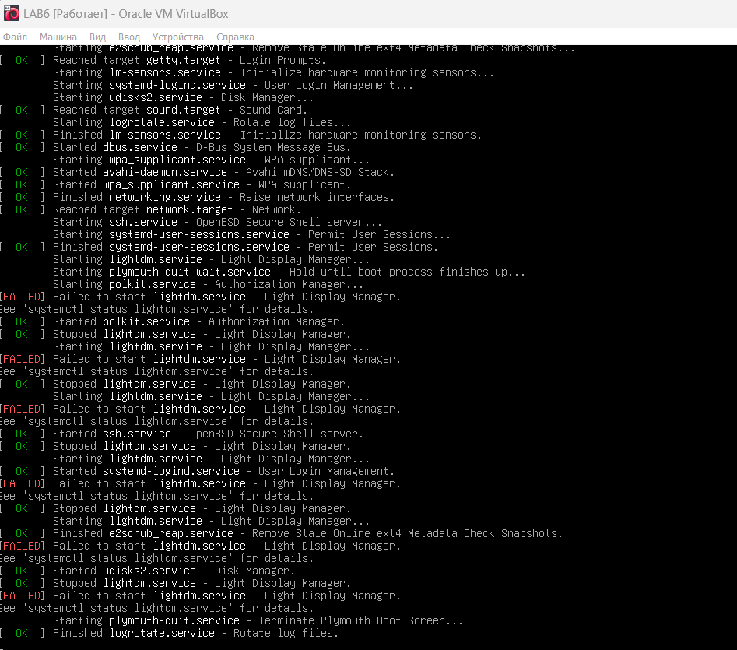

Ошибка, выдаваемая системой при попытке загрузки:



1. Анализ состояния:

LightDM — это дисплей-менеджер, который запускает DE (Desktop Environment).

У системы есть проблема с сервисом lightdm – самой графической оболочкой, которая необходима graphical.target (runlevel5.service) для запуска.

1. Пошаговая инструкция по восстановлению состояния:

- Загрузка в Recovery Mode

1. При запуске системы я выбрала пункт Advanced options for Debian, вариант с надписью (recovery mode) — это загрузка в однопользовательском режиме (single-user mode).
2. Система загрузилась в root-режиме без GUI.

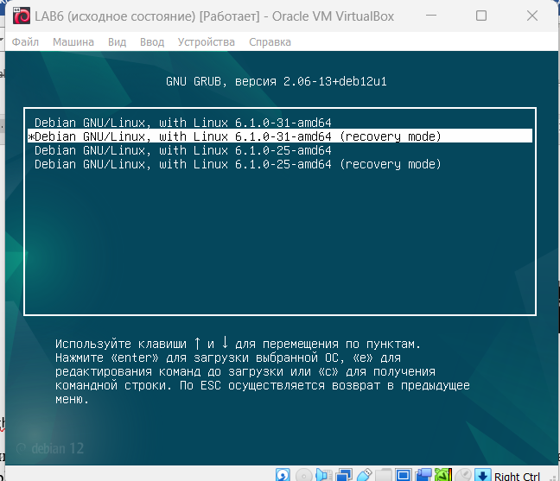

Первое, что я посмотрела, это состояние менеджера:

systemctl status lightdm

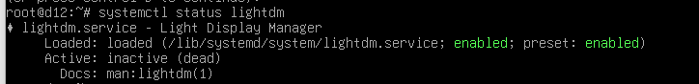

**Loaded: loaded** — означает, что unit-файл службы lightdm найден и успешно загружен systemd из файла /lib/systemd/system/lightdm.service.

**enabled** — служба настроена на автоматический запуск при загрузке системы, с этим проблем нет.

**preset: enabled** — означает, что по умолчанию (в соответствии с политикой пакета) служба должна быть включена.

**Active: inactive (dead)** — служба **не активна**, то есть **не работает в данный момент**. Но это не «прямая» причина, почему система не загружается до графического интерфейса.

Проверяю дальше:

1. Полезные логи:

journalctl -xe | grep lightdm

cat /var/log/Xorg.0.log

Это лог **X-сервера,** который запускает графическое окружение. Он особенно важен, если проблема в графическом драйвере, мониторе, или аппаратной совместимости.

Смотрела строки с EE (ошибками) и WW (предупреждениями). Но ничего, связанного с моей проблемой, не нашла.

1. Наличие DE:

dpkg -l | grep xfce

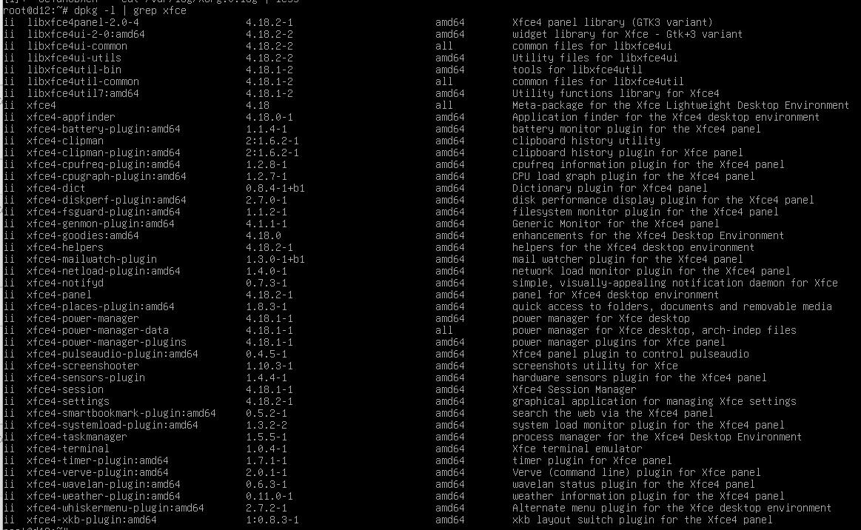

Возможно лишний шаг, но тут вроде все ок.

1. systemd-юниты

Проверка текущего target:



systemctl list-dependencies graphical.target

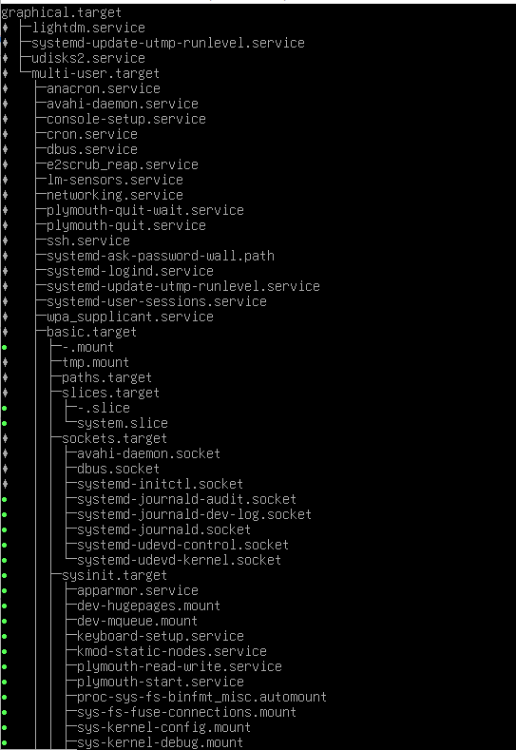

Так визуально пока причин было не видно, поэтому решила попробовать «в тупую» переустановить:

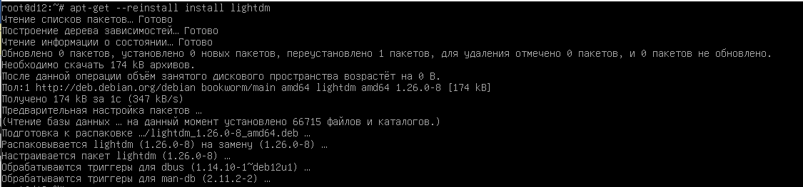

Reboot

После этого все файлы заново скачались и установились в систему, и получилось беспрепятственно зайти на рабочий стол.

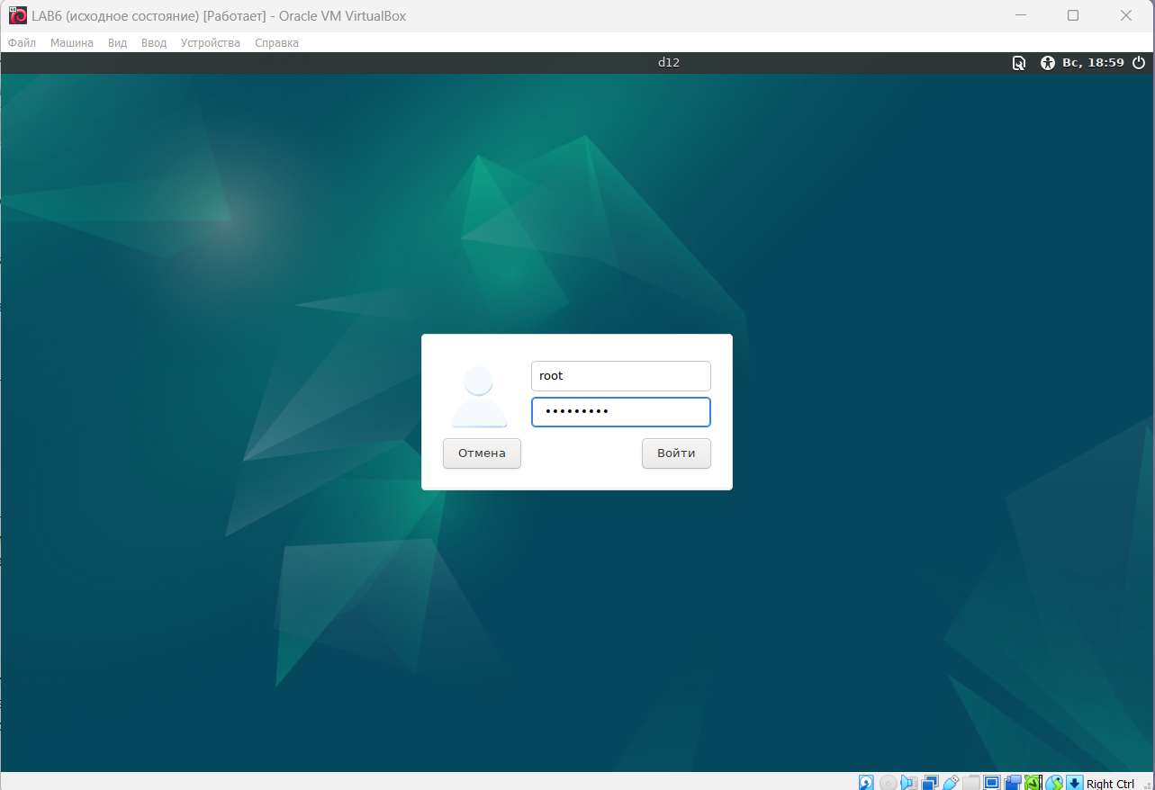

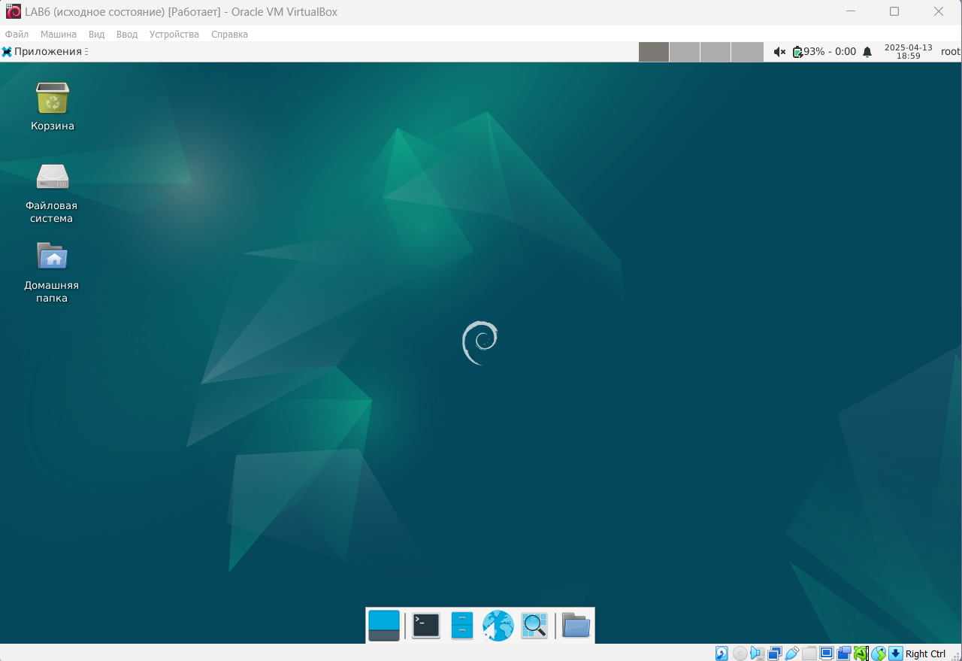

**Более подробный анализ:**

Конфигурационные файлы не были изменены и находятся в валидном состоянии.





Данный ответ означает, что **бинарный файл /usr/sbin/lightdm был изменён** по сравнению с тем, что находится в базе данных dpkg.

Подробнее:

Каждый символ в этой строке — это флаг, который обозначает определённый тип проверки:

1. Тип файла

2. Режим доступа

3. Владелец

4. Группа

5. MD5-сумма

6. Файл конфигурации

7. Состояние символической ссылки

8. Состояние устройства

9. Не используется (зарезервировано)

В моем случае:

Только **третий символ — "5"** говорит о том, что **MD5-хеш файла не совпадает с оригиналом,** т.е. файл **был изменён** после установки пакета.



Вот отсюда я и узнала, что с файлом что-то не так…

Сломанным оказался исполняемый файл сервиса (/usr/sbin/lightdm):



ПУПУПУ…………